Viering thema Vluchtelingen
Inleiding
Samen zijn we de kerk in actie. We delen ons geloof met miljoenen mensen wereldwijd en leren van elkaar. We zijn wereldwijd met elkaar verbonden. Onze wereldwijde verbondenheid komt niet alleen tot uitdrukking in de collecte. In de hele kerkdienst of viering kan dit beleefd worden.
In dit document vindt u tips voor een viering over het onderwerp Vluchtelingen.
Wereldwijd zijn meer dan 70,8 miljoen mensen op de vlucht (cijfers van de UNHCR, 2019). De meesten worden opgevangen in de landen van herkomst of de buurlanden. Sommigen komen na een lange reis in Nederland terecht. Overal zetten kerken zich voor hen in, gelukkig ook in Nederland. Meer informatie over Kerk in Actie en vluchtelingen vindt u op:
www.kerkinactie.nl/vluchtelingen.
Organiseer een (kerk)dienst in vier stappen:
De brochure Samen vieren biedt liturgiesuggesties, liederen, gedichten en gebeden voor wie een kerkdienst voorbereidt rond een zendings- of diaconaal thema. U vindt deze als download op www.kerkinactie.nl/vieren.
Als u een viering met als thema Vluchtelingen voorbereidt, is het goed eerst met elkaar na te gaan wat er al bekend is over het onderwerp. Is er een speciale aanleiding om de viering te gaan houden, bijvoorbeeld de actualiteit? Kent u vluchtelingen of mensen die al contacten hebben met hen? Bv. een diaken of uw predikant? Is er een plaatselijke organisatie die vluchtelingen met een status begeleidt, zoals VluchtelingenWerk of een maatjesproject? Is er een asielzoekerscentrum in de buurt? Zijn er contacten met een migrantenkerk of moskee? Het beste idee is om vluchtelingen (of ‘nieuwe Nederlanders’ zoals zij zichzelf vaak liever noemen) uit te nodigen bij de voorbereidingen!
In de brochure Samen vieren vindt u een handig vier stappenplan dat u helpt bij de voorbereiding. Stap 1: Denk na over uw wensen en de mogelijkheden; Stap 2: Kies een thema; Stap 3: Verdeel de taken; Stap 4: Bereid de dienst voor.
Enkele Bijbelse lijnen ter inspiratie:
In de Bijbel vinden we vele verhalen van mensen die moesten vluchten, voor geweld of hongersnood. Denk aan Abraham (Genesis 12:10 e.v.), het volk Israël dat Egypte verlaat vanwege onderdrukking en uitbuiting (Exodus), Noömi (Ruth 1), Jezus (Matteüs 2:13), de gelovigen in Jeruzalem (Handelingen 8:1-3). Velen moesten uitwijken naar een ander land, hun bestaan lag overhoop, en elders werden ze gezien als vreemdelingen. In het Oude Testament worden de Israëlieten er dan ook diverse malen aan herinnerd dat ze zelf ook vreemdelingen waren, eerst in Egypte, later in Babel. Soms worden de Israëlieten gewaarschuwd voor contacten met vreemdelingen, maar dat gaat dan over het gevaar dat ze vreemde goden zullen gaan vereren en de wet van God zullen vergeten. Dit soort waarschuwingen komt echter minder vaak voor dan de oproep om vreemdelingen goed te behandelen (Leviticus 19:33-34). In het Nieuwe Testament wordt het verschil tussen Israël en mensen uit andere volken nog vaker overbrugd. Jezus gaat regelmatig om met buitenlanders (Johannes 4 bv.) en houdt hen soms ten voorbeeld (Matteüs 8:5-10, Lucas 10:25-37). Bij Paulus vallen door het geloof in christus verschillen tussen volken weg (Efeziërs 2:13) en ook Petrus doet daarover een indringende ontdekking (Handelingen 10:34,35).
Tip: Op de website van Kerk in Actie vindt u onder Contextueel bijbellezen enkele voorbeeld Bijbelstudies, bijvoorbeeld over vreemdeling zijn (Identiteit in het geding - Daniël 1). https://www.kerkinactie.nl/kom-in-actie/bijbel-lezen/contextueel-bijbellezen/voorbeeldbijbelstudies.

Tip: de Rechte Bijbel (Nederlands Bijbelgenootschap) bevat een aantal bijbelstudies voor persoonlijk en gezamenlijk gebruik.
Kinderen
- Lees met kinderen een verhaal uit ‘Veelkleurig licht. Verhalen uit het wereldwijde christendom.’ Bijvoorbeeld over leven in een vluchtelingenkamp in Thailand.
- Lees fragmenten uit ‘Ik ga naar mijn moeder! Gezinshereniging door de ogen van een kind.’ Dit boekje is te bestellen via de webwinkel van Kerk in Actie.
- Lied Op zoek naar houvast (SGO Hoevelaken, cd Zitten of Opstaan)
- Lied God, soms is het donker (SGO Hoevelaken, cd Zitten of Opstaan)
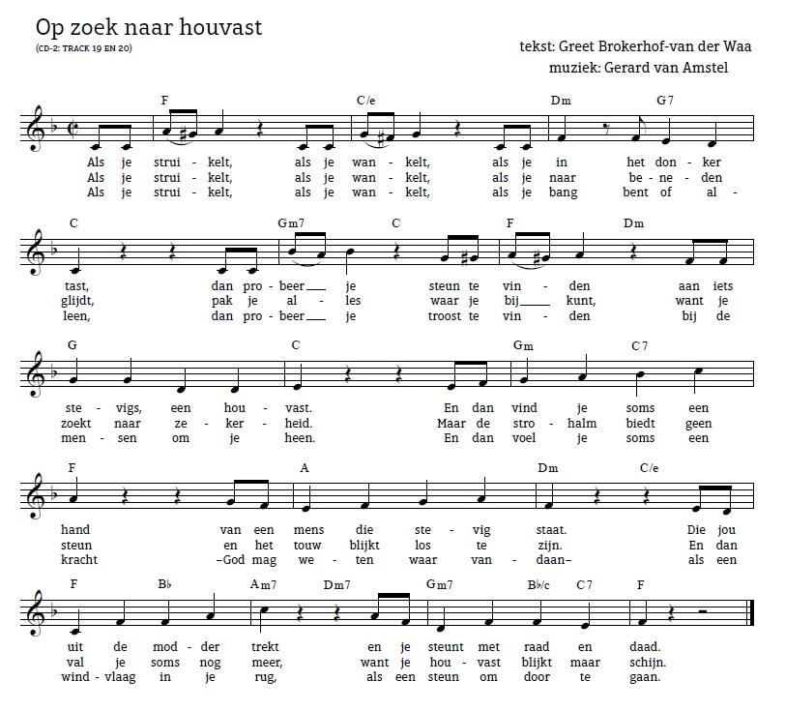
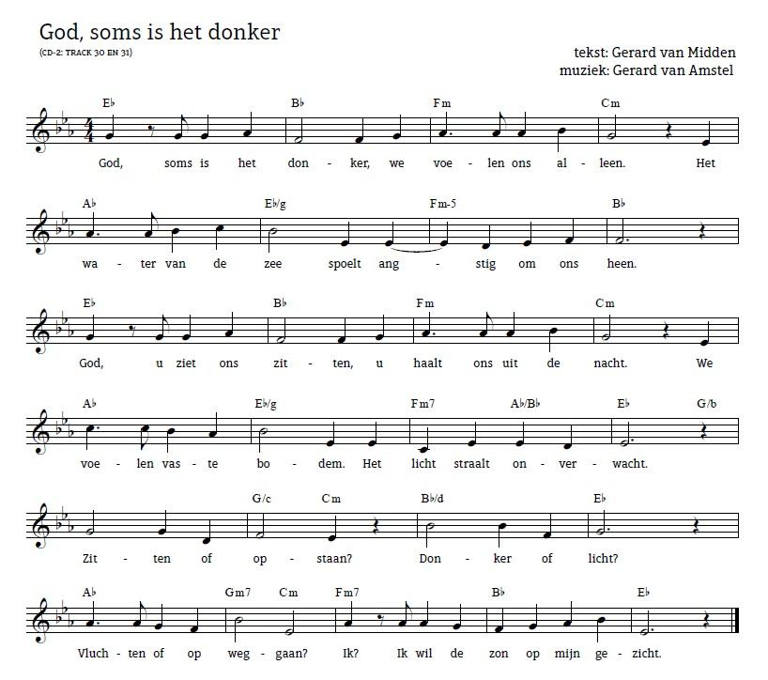
Noem mij geen vreemdeling
Noem mij geen vreemdeling,
want ik zoek contact
omdat ik je taal niet versta.
Noem mij geen vreemdeling,
want ik wil met je samen zijn
omdat ik eenzaam ben.
Noem mij geen vreemdeling,
want ik wil me thuis voelen
omdat mijn huis ver weg is.
Noem mij geen vreemdeling.
de kleur van mijn paspoort is anders,
maar niet de kleur van mijn bloed.
Noem mij geen vreemdeling,
want mijn taal is anders,
maar niet de kleur mijn gevoelens.
Noem mij geen vreemdeling,
want ik werk in jouw land
en ons zweet is hetzelfde.
Noem mij geen vreemdeling,
want ik ben je vriend
al ken je me nog niet.
Noem mij geen vreemdeling.
We bidden wel anders,
maar onze God is dezelfde.
Noem mij geen vreemdeling.
Ja, ik ben een migrant,
maar onze God is dat ook
(Uit: Geef ons Heden ons dagelijks brood. Bidden met de armen. Jan Brock)
Gebed om vrijheid
God, we zien bijna dagelijks vluchtelingen,
uit een boot gekomen of opgevist uit zee.
Nat, hongerig en angstig zijn ze,
maar vastberaden op zoek naar een nieuwe toekomst.
En wij stoppen ze achter hekken, achter prikkeldraad.
We zeggen dat het zo niet gaat, dat ze met teveel zijn,
dat we natuurlijk doen wat we kunnen,
maar dat we de stroom niet aankunnen
en dat er regels moeten komen,
rechtvaardige regels, natuurlijk -
maar intussen verdwijnen onschuldige mensen achter hekken
En wij, vrije mensen, voelen ons ongemakkelijk, schamen ons,
staan hier en bidden voor hen die zich verlaten voelen
voor hen voor wie de toekomst gesloten lijkt
voor hen die wanhopig worden van het wachten
Wij bidden dat wij niet vergeten wat vrijheid betekent
dat wij geroepen zijn mens te zijn voor elkaar
dat wij elkaar het leven gunnen, in vrijheid en in vrede.
Amen.
(Bron: www.wakezeist.nl)
De vluchteling
Ik hoop dat je nooit hoeft te schreeuwen
door angst of honger of pijn.
Ik hoop dat je nooit hoeft te kijken
als je dochter brutaal wordt verkracht.
Ik hoop dat je nooit hoeft te zwijgen
omdat je eens zei wat je dacht.
Ik hoop dat je nooit wordt getreiterd
omdat je iets anders gelooft.
Ik hoop dat je nooit hoeft te huilen
als alles is weg geroofd.
Ik hoop dat je nooit hoeft te zien
dat het land onder je ogen verbrandt.
Ik hoop dat je nooit hoeft te smeken
om asiel in een veilig land.
Maar stel dat het zou gebeuren
dan hoop ik voor jou en voor mij
op een land dat ons zal omarmen
en zegt: Kom maar hier, je bent vrij.
Joke Forceville-van Rossum (Medemens 2, Kerk in Actie)

Liederen
- Psalm 7 (Liedboek 2013, 7)
- Die chaos schiep tot mensenland (Liedboek 2013, 322)
- Door de wereld gaat een woord (Liedboek 2013, 802)
- De laatsten worden de eersten (Liedboek 2013, 990)
- Waarom moest ik uw stem verstaan (Liedboek 2013, 941)
- Rechter in het licht verheven (Liedboek 2013, 1008)
- Alles wat adem heeft love de Here (Liedboek 2013, 146c, vs. 6)
- God wij roepen uit de diepte (Tussentijds, 15)
- Komen ooit voeten gevleugeld (Tussentijds, 216)
- God met ons – www.schrijversvoorgerechtigheid.nl > CD Zeeën van recht
- Met open armen – www.schrijversvoorgerechtigheid.nl > CD Licht aan
- Lied voor bed, bad en brood:
Lied voor bed, bad en brood
Dit land is een land
waar de grens openstaat
waar zoekers en zwemmers,
uit nood hier gekomen,
van bed, bad en brood
en gerechtigheid dromen,
waarin wie zij zijn
tot erkenning mag komen -
de geest van het recht
is de mens’lijke maat.
Dit huis is een huis
waar gemeenschap bestaat,
waar doeners en zeggers
bijeen zijn gekomen
om uiting te geven
aan waar zij van dromen,
waardoor een beweging ontstaat
die gaat stromen,
die nooit, door geen wetten,
zich inperken laat.
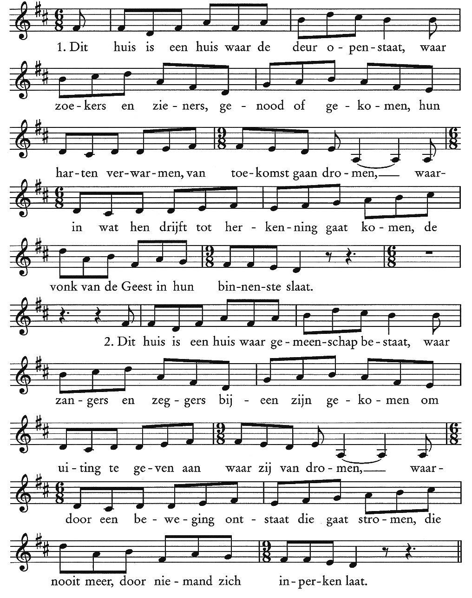
1. Dit land is een land waar de grens o - pen - staat, waar
zoe – kers en zwem – mers, uit nood hier ge - ko - men, van
bed, bad en brood en ge - rech - tig - heid dro - men, waar
in wie zij zijn tot er - ken - ning mag ko - men, de
geest van het recht is de mens’ - lij - ke maat.
2. Dit huis is een huis waar ge – meen – schap be - staat, waar
doe-ners en zeg - gers bij - een zijn ge - ko - men om
ui - ting te ge - ven aan waar zij van dro - men, waar-
door een be - we - ging ont - staat die gaat stro – men, die
nooit, door geen wet - ten, zich in - per - ken laat.
© Nieuw Liedfonds. Muziek: Tom Lowenthal. Oorspronkelijke tekst: Margryt Poortstra.
Bewerking van het lied: “Dit huis is een huis”
Aangepaste tekst: Geert-Harmen Veenstra, Harry Pals, Liesbeth Timmers

Voorbede voor vluchtelingen
Leg een grote wereldkaart neer voor in de kerk. Zet kaarsen op alle landen waar asielzoekers en vluchtelingen vandaan komen. Een aantal gemeenteleden gaat hier in een kring omheen staan. Via linten worden de kaarsen met hen verbonden als teken van de verbintenis met de vierende gemeenschap. Andere gemeenteleden ontsteken de kaarsen, terwijl er gebeden wordt:
Voorganger: Er is geen plek waar U niet kunt komen.
Allen: God, die hemel en aarde gemaakt hebt.
Voorganger: Er is geen weg die U niet bent gegaan.
Allen: God, die in Jezus ons leven deelde.
Voorganger: Er is geen volk waar U geen zorg voor draagt.
Allen: God, Geest en vertrooster.
Hier bijeen op deze plek,
rond de kaart van uw en onze wereld,
denken wij aan vluchtelingen, medemensen
en het gevecht dat zij leveren moeten
om in leven te blijven.
Gemeenteleden die de kaarsen aansteken:
Mensen uit …. (zij noemen de verschillende landen, terwijl de kaarsen ontstoken worden)
Behoed hen die van huis en haard verdreven werden,
die gescheiden werden van wie ze houden,
die onbekende grenzen over moeten trekken,
mensen zonder land en zonder huis,
niet wetend waarheen te gaan.
Behoed hen die van huis en haard verdreven werden,
Wees bij hen die over de hele wereld
in vluchtelingenkampen moeten verblijven.
Allen: Wees hun hoop, God, bij al hun schreeuwen om gerechtigheid.
Open de oren van de wereld voor hun noodkreten.
Behoed hen die van huis en haard verdreven werden.
Mogen zij die bij ons een goed heenkomen zochten
een nieuw thuis vinden, waar ze hun angsten kwijtraken,
waar hun verleden wordt gerespecteerd
en hun kundigheden worden erkend.
Behoed ons, dat we niet hard of onverschillig worden,
dat we onze ogen niet sluiten voor hun nood.
Allen: Mogen wij hun nieuwe thuis zijn;
mogen wij degenen zijn die hun hart in welkom openen.
Barmhartige God,
bemoedig ons vandaag met uw toekomst:
een nieuwe wereld waar geen mens meer hoeft te vluchten
voor een ander mens;
waar geen oorlog meer is of onderdrukking;
waar niemand het zonder eigen huis hoeft te doen;
waar wij allen deel zijn van uw nieuwe schepping.
Amen.
Naar: Dorothy McRae-McMahon, Australië
(Uit: Geef ons heden ons dagelijks brood. Bidden met de armen. Jan Brock)
Gebed
Ach mijn God,
We zagen ze bij het hek: honderden vluchtelingen.
Ze waren net uit een boot gekomen, nat, hongerig, angstig,
maar vastberaden uit op een nieuwe toekomst - bij ons.
En wij - stopten ze achter een hek, prikkeldraad rondom,
zeiden dat het zo niet ging, dat ze met teveel, dat wij zelf
niet genoeg, dat we natuurlijk zouden doen wat we konden,
maar dat er eerst andere regels moesten komen, rechtvaardige,
maar voor we die hadden stonden er alweer nieuwe mensen,
en alweer…
En wij - schaamden ons en baden in onze onmacht
tot de herder van alle mensen: Heer ontferm U over ons.
Ach mijn God,
Wij bidden voor alle mensen op hun vlucht
die in grote onzekerheid verkeren
Wij bidden voor alle mensen
die geliefden hebben verloren op hun vlucht
vaders, moeders , kinderen, vrienden…
Wij bidden voor hen die zijn omgekomen
dat zij niet naamloos en vergeten zijn
maar met liefde worden herinnerd
in ons hart, dat zij
in vrede mogen wonen bij U.

Franciscaner zegenbede (bewerking)
Moge God ons zegenen met onrust
over gemakkelijke antwoorden, halve waarheden en oppervlakkige relaties,
zodat er diepgang moge zijn in onze harten.
Moge God ons zegenen met boosheid
over onrechtvaardigheid, onderdrukking en de uitbuiting van mensen,
zodat we mogen werken voor rechtvaardigheid, vrijheid en vrede.
Moge God ons zegenen met tranen
te plengen voor hen die lijden door pijn, verstoting, honger en oorlog,
zodat we onze handen zullen uitstrekken tot troost
om pijn in vreugde te veranderen.
Moge God ons zegenen met voldoende dwaasheid
om te geloven dat we verschil kunnen maken in deze wereld,
zodat we kunnen doen waarvan anderen zeggen dat het onmogelijk is.
En moge God ons zegenen met honger en dorst,
honger en dorst naar Christus zelf, zodat we niet zullen rusten,
totdat we onze rust gevonden hebben in Hem alleen.
Amen.

